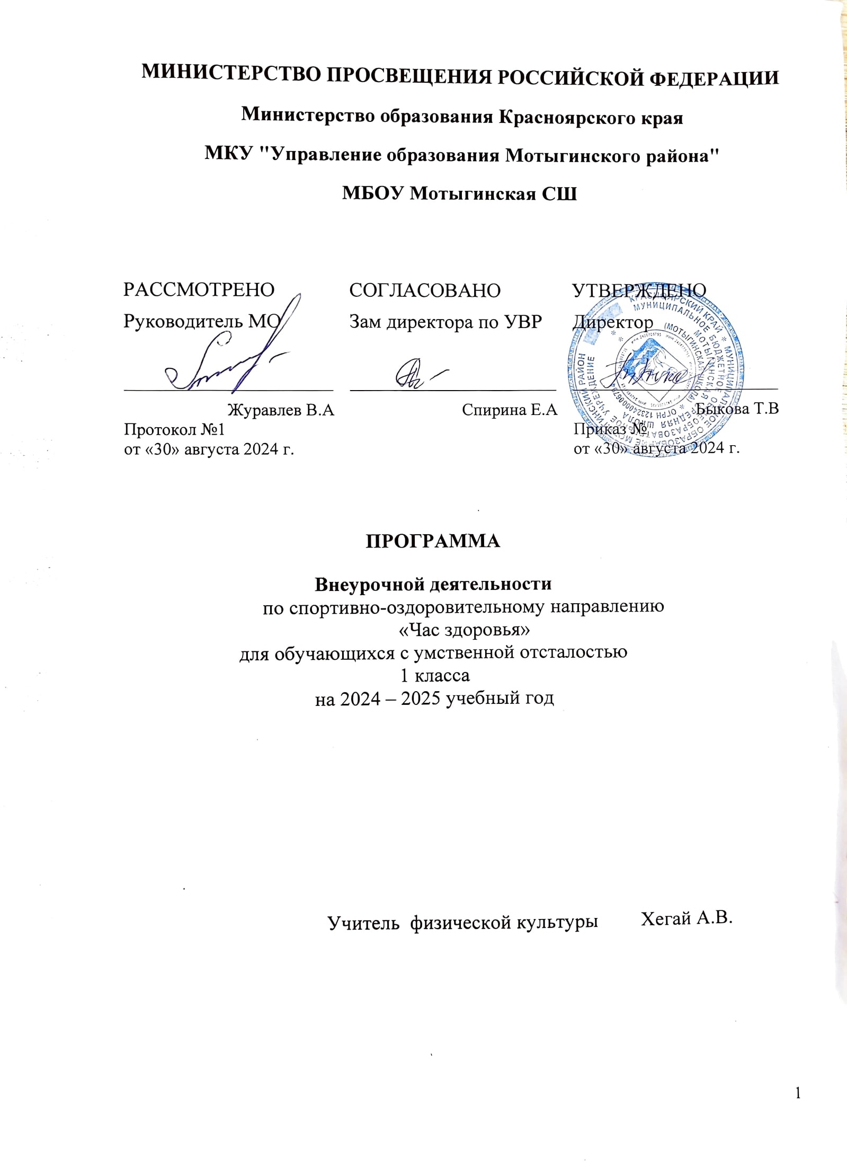
1. Пояснительная записка
Рабочая программа по внеурочной деятельности спортивно-оздоровительного направления «Час здоровья» для 1 класса разработана в соответствии с правовыми и нормативными документами:
- Федеральный Закон «Об образовании в Российской Федерации» № 273-ФЗ от 19.12.2012 года.
- Приказ Министерства образования и науки РФ № 1598 от 24 декабря 2022 года «Об утверждении Федерального государственного образовательного стандарта начального общего образования для детей с ОВЗ».
- ФАОП НОО для детей с РАС.
Цель: содействие всестороннему развитию личности, приобщение к самостоятельным занятиям физическими упражнениями.
Задачи:
- укреплять здоровье учащихся, приобщать их к занятиям физической культуры и здоровому образу жизни, содействовать гармоническому, физическому развитию;
- обучать жизненно важным двигательным умениям и навыкам;
- воспитывать дисциплинированность, доброжелательное отношение к товарищам, формировать коммуникативные компетенции.
Общая характеристика курса внеурочной деятельности
Рабочая программа внеурочной деятельности «Час здоровья» включает в себя знания, установки, личностные ориентиры и нормы поведения, обеспечивающие сохранение и укрепление физического и психического здоровья. Данная программа является комплексной программой по формированию культуры здоровья учащихся, способствующая познавательному и эмоциональному развитию учащегося, достижению планируемых результатов освоения основной образовательной программы начального общего образования.
Повышенная двигательная активность – биологическая потребность учащихся, она необходима им для нормального роста и развития.
Подвижная игра – естественный источник радостных эмоций, обладающий великой воспитательной силой. Народные подвижные игры являются традиционным средством педагогики.
Игра – ведущая деятельность учащихся. По содержанию все народные игры лаконичны, выразительны и несложны. Они вызывают активную работу мысли, способствуют расширению кругозора, уточнению представлений об окружающем мире, совершенствованию всех психических процессов, стимулируют переход детского организма с более высокой ступени развития. В играх много познавательного материала, содействующего расширению сенсорной сферы учащихся, развитию их мышления и самостоятельности действий.
Игры на развитие психических процессов (мышления, памяти, внимания, восприятия, речи, эмоционально – волевой сферы личности) развивают произвольную сферу (умение сосредоточиться, переключить внимание, усидчивость).
Рабочая программа «Час здоровья» рассчитана на 1 час в неделю: в 1 классе – 33 часа.

Личностные и метапредметные результаты освоения курса внеурочной деятельности
В процессе обучения и воспитания собственных установок, потребностей в значимой мотивации на соблюдение норм и правил здорового образа жизни, культуры здоровья у учащихся формируются познавательные, личностные, регулятивные, коммуникативные универсальные учебные действия.
В сфере познавательных универсальных учебных действий будут являться умения:
ориентироваться в понятиях «здоровый образ жизни», характеризовать значение занятий по оздоровлению;
раскрывать понятия: синхронно, музыкально, ритмично;
характеризовать роль и значение занятий с оздоровительной направленностью в режиме труда и отдыха; планировать и корректировать физическую нагрузку в зависимости от индивидуальных особенностей, состояния здоровья, физического развития, физической подготовленности;
осуществлять поиск информации о здоровом образе жизни.
В сфере личностных универсальных учебных действий будет формироваться:
- установка на здоровый образ жизни;
- основы своей этнической принадлежности в форме осознания «Я» как представителя народа в процессе знакомства с русскими народными играми;
- ориентация в нравственном содержании и смысле, как собственных поступков, так и поступков окружающих людей в игровой деятельности;
- эмпатия как понимание чувств других людей и сопереживание им в процессе знакомства с играми на развитие сенсорной чувствительности;
- знание основных моральных норм на занятиях и ориентации на их выполнение;
В сфере регулятивных универсальных учебных действий будут являться умения:
- организовывать места занятий физическими упражнениями и играми с музыкальным сопровождением в сотрудничестве с учителем;
- соблюдать правила поведения и предупреждения травматизма во время занятий;
адекватно воспринимать предложения и оценку учителя, товарищей, родителей и других людей во время показательных выступлений, индивидуальных и групповых заданий;
- оценивать правильность выполнения действия;
- адекватно воспринимать предложения и оценку учителя, товарищей, родителей и других людей;
- проявлять инициативу в творческом сотрудничестве при составлении комплексов упражнений, игровых ситуаций;
- организовывать и проводить игры на переменах, утреннюю зарядку с музыкальным сопровождением;
- самостоятельно адекватно оценивать правильность выполнения упражнений, заданий учителя и вносить коррективы в исполнение по ходу реализации и после.
Коммуникативные универсальные учебные действия:
учащийся научится:
- учитывать разные мнения и стремиться к координации различных позиций в сотрудничестве ;
- договариваться и приходить к общему решению в работе по группам, микрогруппам, парам;
- контролировать действия партнёра в парных упражнениях;
- осуществлять взаимный контроль и оказывать помощь при проведении диагностики;
- задавать вопросы, необходимые для выполнения заданий творческого характера в составлении комплексов упражнений индивидуально и в сотрудничестве с партнёром.
Первостепенным результатом реализации программы внеурочной деятельности будет сознательное отношение учащихся к собственному здоровью во всех его проявлениях.
Содержание курса внеурочной деятельности.
Основы знаний о народной подвижной игре.
- Что такое народная игра? Познакомить с историей народной подвижной игры.
- Разбор и проигрывание игр наших родителей. Понятие правил игры.
Выработка правил.
- Пятнашки.
- Фанты.
- Горелки.
- Лапта.
- Блуждающий мяч.
Игры на свежем воздухе.
- Русские народные игры. «Ловушка».
- Групповые игры. «Охотник и сторож».
- Групповые игры. «Карусель», «Совушка».
Что нужно знать и уметь, чтобы никогда не болеть!
- Двигательная активность и гиподинамия. Я люблю поиграть. Разучивание и организация совместных народных подвижных игр для мальчиков и девочек.
Оборудование: скакалки, спортивные обручи, мячи, кегли.
Игры-эстафеты.
- Эстафеты с мячами. Правила игры. «Бег по кочкам».
- Большая игра с малым мячом. «Не упусти мяч», «Чемпионы малого мяча».
- Эстафеты с бегом и прыжками.
- Эстафеты с преодолением препятствий.
Подвижные игры разных народов.
-Игры русского народа. «Гуси-лебеди», «Обыкновенные жмурки».
-Игры мордовского народа. «Котел» «Салки».
-Игры белорусского народа. « Михасик», «Прела-горела».
-Игры татарского народа. «Серый волк» «Скок-перескок»
-Игры народов Востока. «Скачки» , «Собери яблоки».
-Игры украинского народа. « Высокий дуб» «Колдун».
-Игры азербайджанского народа «Белый мяч и черный мяч» , «Отдай платочек».
-Игры чувашского народа. «Хищник в море», «Рыбки».
-Игры калмыцкого народа. «Альчики», «Забрасывание белого мяча»
Общеразвивающие физические упражнения на развитие основных физических качеств.
- Большая игра с малым мячом. «Не упусти мяч», «Чемпионы малого мяча».
- Упражнения со скакалками.
- Бег с высоким подниманием бедра, прыжками и ускорением, с изменяющимся направлением движения (“змейкой”, “по кругу”, “спиной вперед”), из разных исходных положений и с разным положением рук; высокий старт с последующим стартовым ускорением.
- Упражнения со скалками.
Подвижные игры, основанные на элементах:
- гимнастики с основами акробатики: «У медведя во бору», «Совушка»;
- легкой атлетики: «Не оступись», «Пятнашки», «Волк во рву»;
- лыжной подготовки: «Охотники и олени», «Встречная эстафета», «День и ночь», «Попади в ворота»;
- спортивной игры: «Брось — поймай», «Выстрел в небо», «Охотники и утки».
Зимние забавы
-Зимой на воздухе. «Городки».
- Зимой на воздухе. Скатывание шаров. «Гонки снежных комов».
- Строительные игры из снега. «Клуб ледяных инженеров».
- Эстафета на санках.
- Лыжные гонки.
Техника безопасности.

Основные направления реализации программы:
– организация и проведение инструктажа по технике безопасности в разных ситуациях;
– организация и проведение разнообразных мероприятий по всевозможным видам спорта: бег, прыжки, спортивные игры, развивающие упражнения с разными предметами (мячи, скакалки и пр.);
– организация и проведение динамических прогулок и игр на свежем воздухе в любое время года;
– активное использование спортивных площадок (футбольная, баскетбольная, волейбольная) в рамках работы программы
– проведение мероприятий, направленных на профилактику вредных привычек;
– санитарно-гигиеническая работа по организации жизнедеятельности детей в школе;
– проведение совместных мероприятий с родителями и детьми,
– организация и проведение мероприятий по профилактике детского травматизма на дорогах;
– организация и проведение исследований уровня физического и психофизического здоровья учащихся;
В своей работе педагог должен ориентироваться не только на усвоение ребёнком знаний и представлений, но и становление его мотивационной сферы гигиенического поведения, реализации усвоения знаний и представлений в поведении. Педагог учитывает, что ребёнок, изучая себя, особенности организма, психологически готовится к тому, чтобы осуществлять активную оздоровительную деятельность, формировать своё здоровье.
Методика работы с детьми должна строиться в направлении личностно-ориентированного взаимодействия с ребёнком, делается акцент на самостоятельное экспериментирование и поисковую активность детей.
Содержание занятий желательно наполнять сказочными и игровыми сюжетами и персонажами. Введение игры в занятие позволяет сохранить специфику младшего школьного возраста.
Мало научить ребёнка чистить зубы утром и вечером, делать зарядку и есть здоровую пищу. Надо, чтобы уже с раннего возраста он учился любви к себе, к людям, к жизни. Только человек, живущий в гармонии с собой и с миром, будет действительно здоров.
Каждое занятие должно приносить детям чувство удовлетворения, лёгкости и радости.
Требования к знаниям и умениям, которые должны приобрести
обучающиеся в процессе реализации
программы внеурочной деятельности
В ходе реализации программы внеурочной деятельности по спортивно-оздоровительному направлению «Час Здоровья » обучающиеся должны знать:
1 класс
- основные вопросы гигиены, касающиеся профилактики вирусных заболеваний, передающихся воздушно-капельным путем;
- особенности влияния вредных привычек на здоровье младшего школьника;
- особенности воздействия двигательной активности на организм человека;
- основы рационального питания;
уметь:
1 класс
- выполнять физические упражнения для развития физических навыков;
- различать “полезные” и “вредные” продукты;
В результате реализации программы внеурочной деятельности по формированию культуры здоровья у обучающихся развиваются группы качеств: отношение к самому себе, отношение к другим людям, отношение к вещам, отношение к окружающему миру. Благодаря тому, что содержание данной программы раскрывает все стороны здоровья, обучающиеся будут демонстрировать такие качества личности как: товарищество, уважение к старшим, доброта, честность, трудолюбие, бережливость, дисциплинированность, соблюдение порядка, любознательность, любовь к прекрасному, стремление быть сильным и ловким.
Программа рассчитана на 33 часа – 1 раз в неделю.

Тематическое планирование с определением основных видов внеурочной деятельности учащихся.
1 класса
№  п/п | Тема занятия | Кол-во  часов | Основные виды учебной  деятельности
1. | Русские народные игры. | 6 | Знать правила поведения при играх,  Самостоятельно играть в разученные игры.  Через народные игры познавать  традиции, обычаи, особенности жизни  своего народа, приобщается к его культуре.
2. | Игры на развитие психических процессов. | 6 | Знать правила поведения при играх,  самостоятельно играть в разученные  игры. Развитие восприятия, памяти,  мышления, внимания. Коррекция  эмоциональной сферы учащихся.
3. | Подвижные игры. | 13 | Разучивать правила поведения при  играх, разучивать правила игры.  Умение сотрудничать в коллективе  сверстников в процессе проведения  подвижных игр. Учиться осознавать  свои трудности и стремиться к их  преодолению.
4. | Спортивные игры. | 8 | Разучивать и знать правила поведения  во время игры. Овладевать навыками  самоконтроля в общении со сверстниками.
 | Всего: | 33

Описание учебно-методического и материально-технического обеспечения курса внеурочной деятельности.
1. Бутин И.М., Викулов А.Д. Развитие физических способностей детей 1-4 классов.
М: Владос 2002
2. Гришков В.И. Детские подвижные игры.
3. Дереклеева Н.И. Двигательные игры, тренинги и уроки здоровья. М: Вако 2004
4. Лях В.И. «Мой друг – физкультура: 1-4 кл.» М. Просвещение 2001 г.
5. Назаренко Л.Д. Оздоровительные основы физических упражнений. М: Владос 2003
6. Обухов Л.А., Лемяскина Н.А., Жиренко О.Е. Новые 135 уроков здоровья, или школа докторов природы 1-4 классы. М: Вако 2008
7. Смирнова Л.А. Общеобразовательные упражнения для младших школьников. М: Владос 2003
8. Смирнова Л.А. Общеобразовательные упражнения с предметами для младших школьников. М: Владос 2003

Учебно-практическое оборудование

- Канат для лазанья
- Скамейка гимнастическая жесткая (длиной 4 м)
- Мячи: баскетбольные, волейбольные, футбольные
- Скакалка гимнастическая
- Мат гимнастический
- Гимнастическая стенка
- Гимнастические палки
- Кегли
- Обручи
- Флажки
- Рулетка измерительная

Календарно - тематическое планирование 1 класс
№ | Тема занятия | Дата проведения
№ | Тема занятия | План | Факт
1 | Русская народная игра «У медведя во бору»
2 | Русская народная игра «Филин и пташка».
3 | Русская народная игра «Горелки».
4 | Русская народная игра «Кот и мышь».
5 | Русская народная игра «Блуждающий мяч».
6 | Русская народная игра «Зарница»
7 | Игры на развитие восприятия.
8 | Упражнения и игры на внимание
9 | Игры на развитие памяти.
10 | Игры на развитие воображения.
11 | Игры на развитие мышления и речи.
12 | Игры на коррекцию эмоциональной сферы ребёнка.
13 | Игры на внимание «Класс, смирно», «За флажками».
14 | Игра с элементами ОРУ «Море волнуется – раз»
15 | Игра с мячом «Охотники и утки».
16 | Весёлые старты с мячом.
17 | Игра «Волк во рву»
18 | Весёлые старты со скакалкой
19 | Игра с прыжками «Попрыгунчики-воробушки»
20 | Игры на свежем воздухе «Два Деда Мороза», «Метко в цель».
21 | Игра «Белки, волки, лисы».
22 | Игра «Совушка».
23 | Игра «Удочка»
24 | Игра «Перемена мест»
25 | Игра «Салки с мячом».
26 | Игра «Прыгай через ров»
27 | Футбол
28 | Баскетбол.
29-30 | Футбол
31 | Спортивный праздник.
32-33 | Обобщение и углубление знаний об истории, культуре народных игр. Знать правила поведения при играх, самостоятельно играть в разученные игры.

